國立臺北科技大學
2024 資工系物件導向程式設計實習
期末報告

貓咪大戰爭
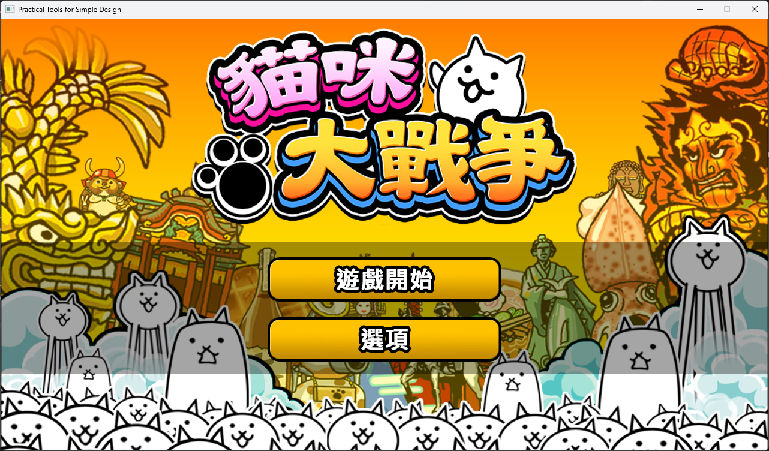

P06 組
蕭嘉甫、劉宗逸

目錄

一、 專案簡介 1
1. 遊戲簡介 1
二、 遊戲介紹 1
1. 遊戲規則 1
2. 遊戲畫面 3
三、 程式設計 6
1. 程式架構 6
2. 程式技術 6
四、 結語 10
1. 問題及解決方法 10
2. 貢獻比例 10
3. 自我檢核表 11
4. 收穫 11
5. 心得、感想 11
6. 對於本課程的建議 11

- 專案簡介
- 遊戲簡介
《貓咪大戰爭》（日語：にゃんこ大戦争）是一款Ponos發行的以貓咪為主角的橫向塔防遊戲，隨著遊戲的進行會不斷出現新的功能或關卡。
貓咪大戰爭（手機版）有多個不同語言的版本（包括：日語版，韓語版，支援英語、法語、義大利語、德語、西班牙語的歐洲語言版，繁體中文版），各個版本之間的活動和進度均不相容。目前遊戲總下載量約為8800萬，至今仍持續增長中。
遊戲中使用貓罐頭、經驗值（XP）和本能點數（NP）作為代幣。
貓咪大戰爭是由 PONOS Corporation 為iOS和Android 移動設備開發的一款免費 塔防遊戲，最初以Nyanko Daisensou（Nyanko Great War）的名稱出現在日本Battle Cats於2011年11月以「Battle Nekos」的名義在日本iOS 應用商店首次亮相，同年12月開始支援Android。2012年英文版的iTunes/ Google Play商店曾短暫出現過英文版。但後來在美國的Google Play商店和應用商店都被下架。該遊戲的改進版本後來於2014年9月17日發布。直到 2018年底PONOS公司停止支援時，PC埠版本才可供下載。

- 組別分工
蕭嘉甫：戰鬥系統、關卡出敵機制、UI
劉宗逸：隊伍編成系統、升級系統、UI

- 遊戲介紹
- 遊戲規則
每關會有不同敵人，進入關卡後，點擊貓咪，貓咪會自動生產。勝利時會獲得經驗值，有些關卡甚至會有道具或貓罐頭，並且部分關卡設有寶物機制，玩家必需獲得寶物以增進貓咪的能力，還可透過購買貓咪(分為遊戲內購與貓罐頭購買)、利用貓咪券來抽角色，以增進貓咪軍團的實力，難度會隨關卡而越來越高，相對應的，也會解鎖更多元素。玩家必須要日益精進，才能突破敵人的防線。
每個敵人都有不同的屬性，包括紅色敵人、飄浮敵人、黑色敵人、鋼鐵敵人、天使敵人、不死敵人、古代種、惡魔、無屬性敵人等等。玩家需要按照關卡中的敵人，選擇針對各屬性敵人的貓咪，發揮各種的效果，包括攻擊力下降、使動作停止、使動作變慢、善於攻擊等等，對敵人造成更有效的攻擊，才能獲勝。
遊戲畫面
最多五張。
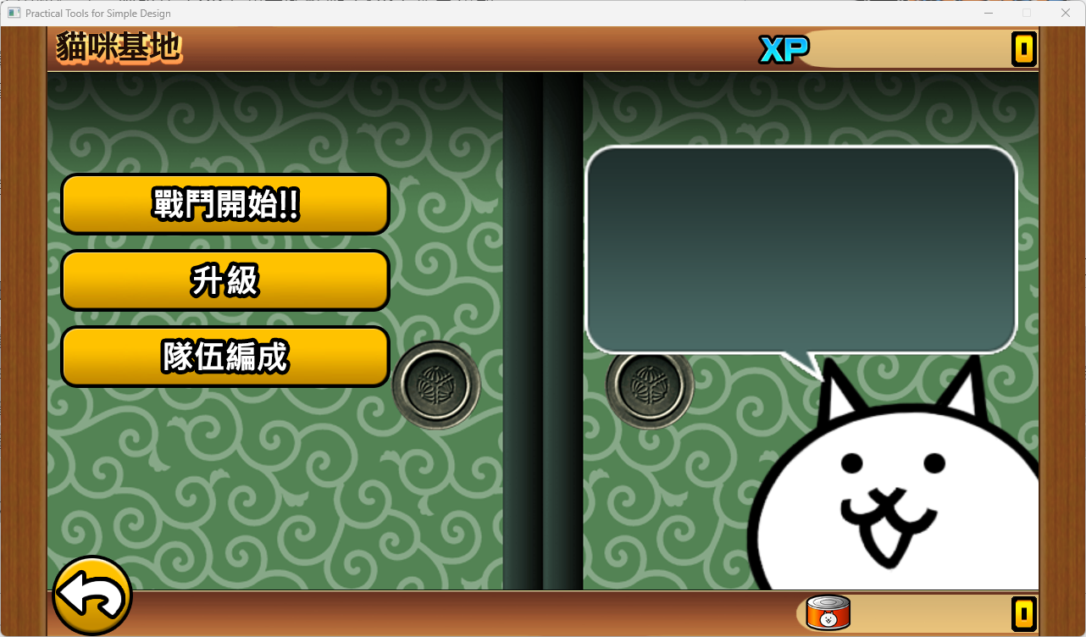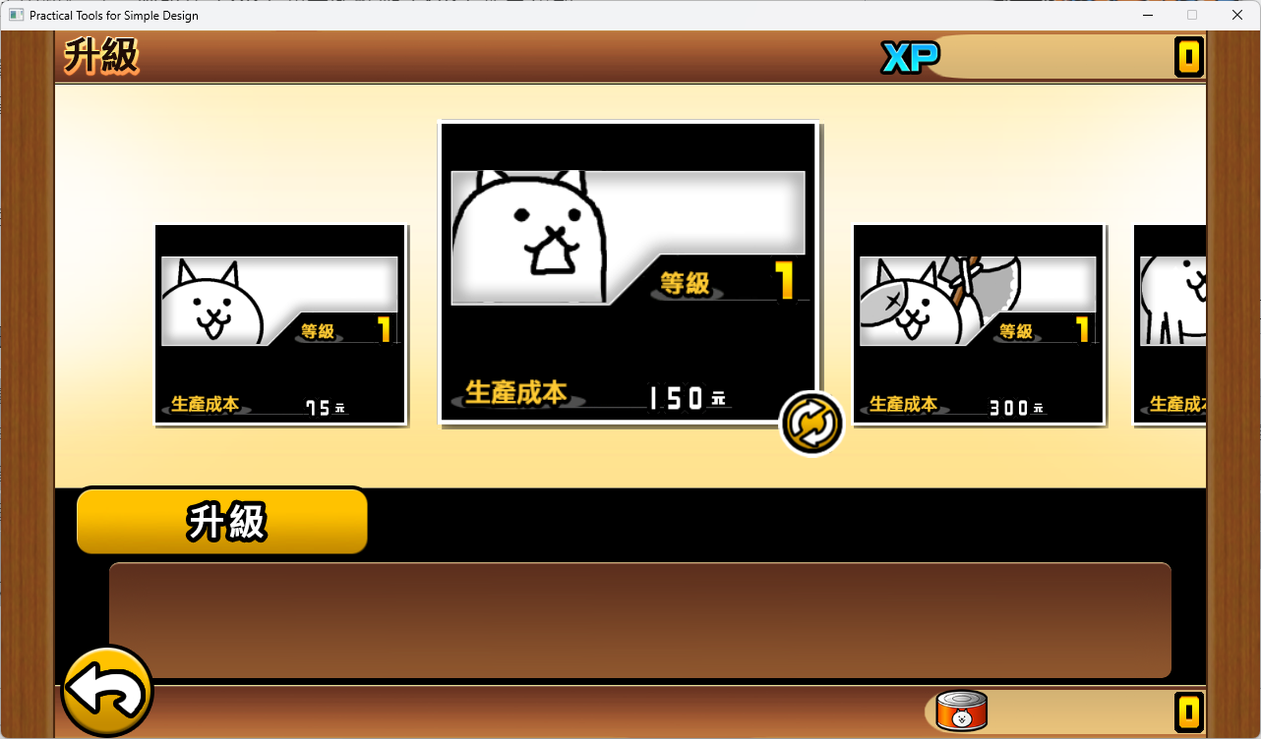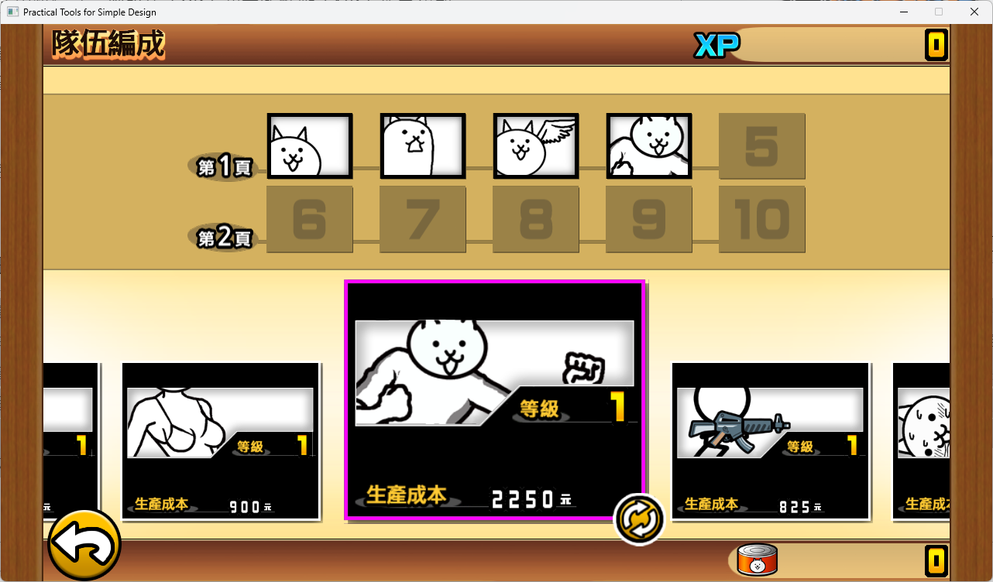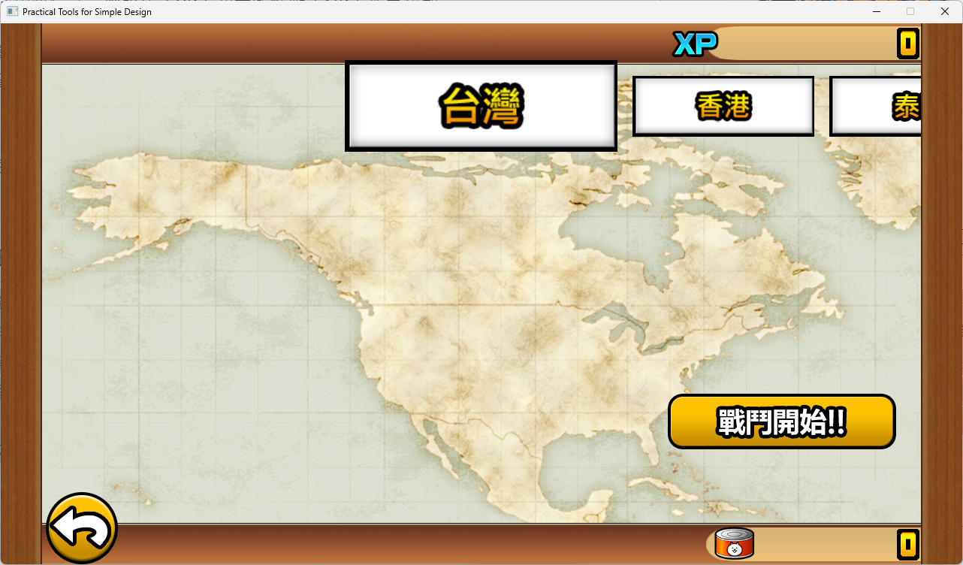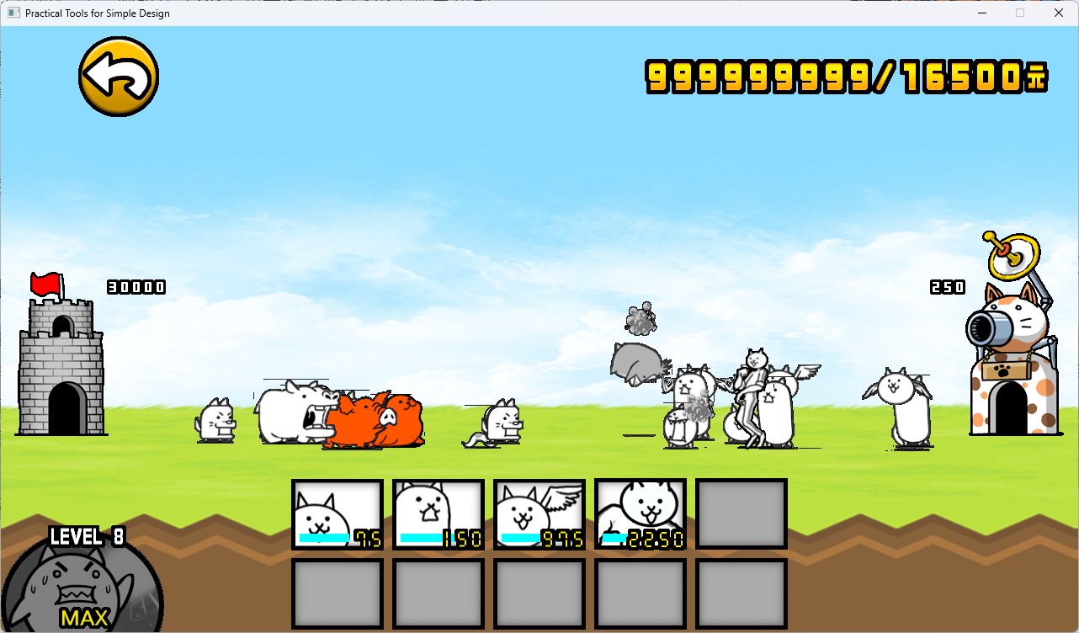

- 程式設計
- 程式架構
主要分為介面、角色、非角色、其他
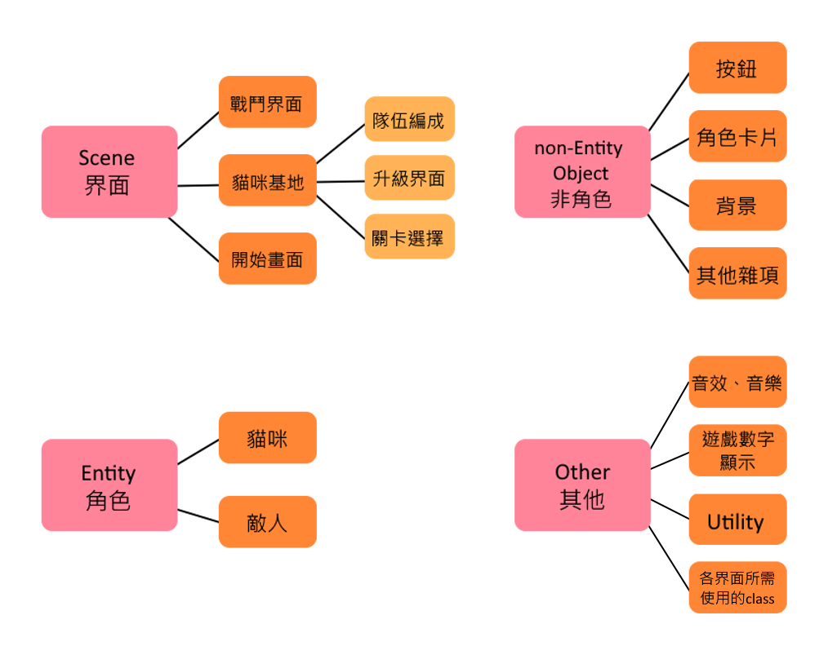

- 程式技術
A.界面分工
將遊戲分成不同界面，包含主界面、貓咪基地、戰鬥畫面。每個界面分別處理不同工作，例如角色戰鬥部分由戰鬥畫面處裡、隊伍編成由隊伍編成界面處理。當需要切換到其他界面時，由目前所在界面透過呼叫App類別進行切換。
B.戰鬥機制
不同種類的貓皆共用同一個class-Cat，也就是說不同種貓在遊戲裡僅在數值和動畫方面有不同而已，其他核心的邏輯皆包在Cat這個class裡，而因為貓咪和敵人有相當一部份的功能重複，因此為了減少代碼重複的問題而建了一個共同的class-Entity
- 結語
- 問題及解決方法
蕭：
在製作貓咪的動畫時因效能問題需要同個品種的貓共用動畫資源，但PTSD的Animation無法達成這個目的，我選擇把PTSD的Animation程式碼複製下來並稍微改良。

劉：
隊伍編成會需要拖曳的功能，而不同物件拖曳的方式也不太相同，我選擇建立Draggable類別作為Interface，讓物件可以自己實作拖曳的方法。
另外為了更方便管理遊戲物件，在一開始就建立了GameobjectEX並繼承原本PTSD內的Gameobject ，能根據需求添加新的method。而隊伍編成卡片不只是由一個物件組成，它包含了卡片本體、角色icon、等級。
而為了方便實現拖曳卡片的功能，我改成讓物件在變更自身translation、 scale數值時其m_children也會相對地做改變，也就是把它們視為一個個體，就好比於人在移動時，人的四肢也會跟著移動。

- 貢獻比例
蕭：50%
劉：50%

- 自我檢核表
 | 項目 | 完成
1 | 完成協議書上所描述的最小關卡數量。 | V
2 | 完成專案權限改為 public。 | V
3 | 具有 debug mode 的功能。 | V
4 | 解決專案上所有 Memory Leak 的問題。 | V
5 | 報告中沒有任何錯字，以及沒有任何一項遺漏。 | V
6 | 報告至少保持基本的美感，人類可讀 | V

- 收穫
蕭：
學到如何用C++開發遊戲，因為遊戲規模不小讓我在開發時須注意自己的程式碼的效率與可擴展性，並熟悉了git的pull request, merge, rebase等操作。

劉：
學到了如何使用github與他人共同開發專案，做好分工，並熟悉了pull request, merge 等操作。除了注意自己程式碼的執行效率，也要維持程式碼的可讀性及擴展性，降低後續維護程式碼的成本，讓其他開發者更有效率地幫忙debug。

- 心得、感想
蕭：
寫遊戲好難。

劉：
用C++做遊戲好難。

- 對於本課程的建議
沒有，謝謝老師。

